关于springMVC原理解析最清楚的文章：https://www.cnblogs.com/xiaoxi/p/6164383.html

**1.简单的谈一下SpringMVC的工作流程？**

[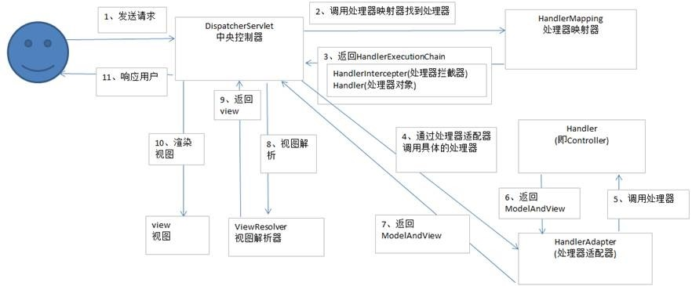](http://images2015.cnblogs.com/blog/799093/201607/799093-20160724233025107-1243112232.jpg)

流程   
1、用户发送请求至前端控制器DispatcherServlet   
2、DispatcherServlet收到请求调用HandlerMapping处理器映射器。   
3、处理器映射器找到具体的处理器，生成处理器对象及处理器拦截器(如果有则生成)一并返回给DispatcherServlet。   
4、DispatcherServlet调用HandlerAdapter处理器适配器   
5、HandlerAdapter经过适配调用具体的处理器(Controller，也叫后端控制器)。   
6、Controller执行完成返回ModelAndView   
7、HandlerAdapter将controller执行结果ModelAndView返回给DispatcherServlet   
8、DispatcherServlet将ModelAndView传给ViewReslover视图解析器   
9、ViewReslover解析后返回具体View   
10、DispatcherServlet根据View进行渲染视图（即将模型数据填充至视图中）。   
11、DispatcherServlet响应用户

**2.如何解决POST请求中文乱码问题，GET的又如何处理呢？**

在web.xml中加入：

1. <filter>
2. <filter-name>CharacterEncodingFilter</filter-name>
3. <filter-class>org.springframework.web.filter.CharacterEncodingFilter</filter-class>
4. <init-param>
5. <param-name>encoding</param-name>
6. <param-value>utf-8</param-value>
7. </init-param>
8. </filter>
9. <filter-mapping>
10. <filter-name>CharacterEncodingFilter</filter-name>
11. <url-pattern>/*</url-pattern>
12. </filter-mapping>

以上可以解决post请求乱码问题。对于get请求中文参数出现乱码解决方法有两个：

修改tomcat配置文件添加编码与工程编码一致，如下：

1. <ConnectorURIEncoding="utf-8" connectionTimeout="20000" port="8080" protocol="HTTP/1.1" redirectPort="8443"/>

 另外一种方法对参数进行重新编码：

1. String userName = new String(request.getParamter("userName").getBytes("ISO8859-1"),"utf-8")

ISO8859-1是tomcat默认编码，需要将tomcat编码后的内容按utf-8编码

### f-sm-1. 讲下SpringMvc和Struts1,Struts2的比较的优势

性能上Struts1>SpringMvc>Struts2 开发速度上SpringMvc和Struts2差不多,比Struts1要高

### f-sm-2. 讲下SpringMvc的核心入口类是什么,Struts1,Struts2的分别是什么

SpringMvc的是DispatchServlet,Struts1的是ActionServlet,Struts2的是StrutsPrepareAndExecuteFilter

### f-sm-3. SpringMvc的控制器是不是单例模式,如果是,有什么问题,怎么解决

是单例模式,所以在多线程访问的时候有线程安全问题,不要用同步,会影响性能的,解决方案是在控制器里面不能写字段

### f-sm-4. SpingMvc中的控制器的注解一般用那个,有没有别的注解可以替代

一般用@Conntroller注解,表示是表现层,不能用用别的注解代替.

### f-sm-5. @RequestMapping注解用在类上面有什么作用

用于类上，表示类中的所有响应请求的方法都是以该地址作为父路径。

### f-sm-6. 怎么样把某个请求映射到特定的方法上面

直接在方法上面加上注解@RequestMapping,并且在这个注解里面写上要拦截的路径

### f-sm-7. 如果在拦截请求中,我想拦截get方式提交的方法,怎么配置

可以在@RequestMapping注解里面加上method=RequestMethod.GET

### f-sm-8. 如果在拦截请求中,我想拦截提交参数中包含"type=test"字符串,怎么配置

可以在@RequestMapping注解里面加上params="type=test"

### f-sm-9. 我想在拦截的方法里面得到从前台传入的参数,怎么得到

直接在形参里面声明这个参数就可以,但必须名字和传过来的参数一样

### f-sm-10. 如果前台有很多个参数传入,并且这些参数都是一个对象的,那么怎么样快速得到这个对象

直接在方法中声明这个对象,SpringMvc就自动会把属性赋值到这个对象里面

### f-sm-11. 怎么样在方法里面得到Request,或者Session

直接在方法的形参中声明request,SpringMvc就自动把request对象传入

### f-sm-12. SpringMvc中函数的返回值是什么.

返回值可以有很多类型,有String, ModelAndView,当一般用String比较好

### f-sm-13. SpringMvc怎么处理返回值的

SpringMvc根据配置文件中InternalResourceViewResolver的前缀和后缀,用前缀+返回值+后缀组成完整的返回值

### f-sm-14. SpringMVC怎么样设定重定向和转发的

在返回值前面加"forward:"就可以让结果转发,譬如"forward:user.do?name=method4" 在返回值前面加"redirect:"就可以让返回值重定向,譬如"redirect:http://www.baidu.com"

### f-sm-15. SpringMvc用什么对象从后台向前台传递数据的

通过ModelMap对象,可以在这个对象里面用put方法,把对象加到里面,前台就可以通过el表达式拿到

### f-sm-16. SpringMvc中有个类把视图和数据都合并的一起的,叫什么

叫ModelAndView

### f-sm-17. 怎么样把ModelMap里面的数据放入Session里面

可以在类上面加上@SessionAttributes注解,里面包含的字符串就是要放入session里面的key

### f-sm-18. SpringMvc怎么和AJAX相互调用的

通过Jackson框架就可以把Java里面的对象直接转化成Js可以识别的Json对象

具体步骤如下

1.加入Jackson.jar

2.在配置文件中配置json的映射

3.在接受Ajax方法里面可以直接返回Object,List等,但方法前面要加上@ResponseBody注解

### f-sm-19. 当一个方法向AJAX返回特殊对象,譬如Object,List等,需要做什么处理

要加上@ResponseBody注解

### f-sm-20. SpringMvc里面拦截器是怎么写的

有两种写法,一种是实现接口,另外一种是继承适配器类,然后在SpringMvc的配置文件中配置拦截器即可:

<!-- 配置SpringMvc的拦截器 -->

<mvc:interceptors>

<!-- 配置一个拦截器的Bean就可以了 默认是对所有请求都拦截 -->

<bean id="myInterceptor" class="com.et.action.MyHandlerInterceptor"></bean>

<!-- 只针对部分请求拦截 -->

<mvc:interceptor>

<mvc:mapping path="/modelMap.do" />

<bean class="com.et.action.MyHandlerInterceptorAdapter" />

</mvc:interceptor>

</mvc:interceptors>

### f-sm-21. 讲下SpringMvc的执行流程

系统启动的时候根据配置文件创建spring的容器, 首先是发送http请求到核心控制器disPatherServlet，spring容器通过映射器去寻找业务控制器，

使用适配器找到相应的业务类，在进业务类时进行数据封装，在封装前可能会涉及到类型转换，执行完业务类后使用ModelAndView进行视图转发，数据放在model中，用map传递数据进行页面显示。